附件3

科技报告编号： 公开范围[延迟时限]

科 技 报 告

报告名称：____________ ______________
支持渠道：__________ ________________
编制单位：_________ _________________
编制时间：_________ _________________

目 录

此次插入目录，最多列至三级标题。目录应自动生成。(宋体，五号)
示例：
引言
1 XXXXXXXXXXXX（一级标题）
1.1 XXXXXXXXXX（二级标题）
1.2 XXXXXXXXXXXXXXXXXXXX（二级标题）
1.2.1 XXXXXXXXXXXXXXXXXX（三级标题）
2 XXXXXXXXXXXXXXXXXXX
2.1 XXXXXXXXXXXXXXXXXX
2.1.1XXXXXXXXXXXXXXXXXXXXXXXXX
2.1.2 XXXXXXXXXXXXXXXXXXXXXXXXXXXXXXXX
3 XXXXXXXXXXXXXXXXXXX
3.1 XXXXXXXXXXXXXXXXXX
3.2 XXXXXXXXXXXXXXXXXXXXXXXXXXXXX
……
……
插图清单

此处插入插图清单。列出图序、图题和页码, 目录应自动生成。(宋体，五号)
示例：
图 1 XXXXXXXXXXXXXXXXXXXXXXX 3
图 2 XXXXXXXXXXXXXXXXXXXXXXXXXXXXXXXXXX 6

附表清单

此处插入附表清单。列出表序、表题和页码，目录应自动生成。(宋体，五号)
示例：
表 1 XXXXXXXXXXXXXXXXXXXXXXX 3
表 2 XXXXXXXXXXXXXXXXXXXXXXXXXXXXXXXXXX 6

报告正文

（宋体，小四号，行距20磅）

报告正文按引言、主体和结论三部分分章节撰写。
引言部分
引言部分应简要说明研究背景、意义、范围、对象、目的、相关领域的前人工作情况、理论基础、研究设想、方法、预期结果等。但不应重述或解释摘要，不对理论、方法、结果进行详细描述，不涉及发现、结论和建议。
短篇报告也可用一段文字作为引言。
主体部分
主体部分是报告的核心部分，应完整描述相关工作的基本理论、研究假设、研究方法、试（实）验方法、研究过程等，应对使用到的关键装置、仪表仪器、材料原料等进行描述和说明。本领域的专业读者依据这些描述应能重复调查研究过程、评议研究结果。
主体部分应陈述相关工作的结果，对结果的准确性、意义等进行讨论，并应提供必要的图、表、实验及观察数据等信息。
主体部分可分为若干层级进行论述，涉及的历史回顾、文献综述、理论分析、研究方法、结果和讨论等内容宜独立成章。
结论及建议部分
报告应有最终的、总体的结论，结论不是正文中各段的小结的简单重复。结论部分可以描述正文中的研究发现，评价或描述研究发现的作用、影响、应用等，可以包括同类研究的结论概述、基于当前研究结果的结论或总体结论等。结论应客观、准确、精炼。如果不能得出结论，应进行必要的讨论。
基于调查研究的结果和结论，可对下一步的工作设想、未来的研究活动、存在的问题及解决办法等提出一系列的行动建议。也可在结论部分提出未来的行动建议。

科技报告章、节编排示例：

引言
XXXXXXXXXXXXXXXXXXXXXXXXXXXXXXXXXXXXXXXXXXXXXXXXXXXXXXXXXXXXXXXXXXXXXXXXXXXXXXXXXXXXXXXXXXX
1 标题
XXXXXXXXXXXXXXXXXXXXXXXXXXXXXXXXXXXXXXXXXXXXXXXXXXXXXXXXXXXXXXXXXXXXXX
1.1标题
1.1.1标题
XXXXXXXXXXXXXXXXXXXXXXXXXXXXXXXXXXXXXXXXXXXXXXXXXXXXXXXXXXXXXXXXXXXXXXX
2 标题
参考文献

参考文献插在此处，格式参照GB/T7714—2005。(宋体，五号)
示例：
[1] 朱奕豪,王真,陈婉姬.银翘散加藿朴夏苓汤治疗小儿手足口病的随机临床对照研究[J]. 浙江中医药大学学报 2008;32(4):448-9.
附 录

发表的论文、出版专著、申请专利等情况清单插在此处。(宋体，五号)
承诺书

本人完全了解安徽省科技报告的有关规定，同意按照规定收藏使用科技报告，并承诺本科技报告中所有的研究内容和数据信息真实可靠。如有失实，本人承担相关责任。

项目主持人：
报告编制人：
年 月 日

样例1
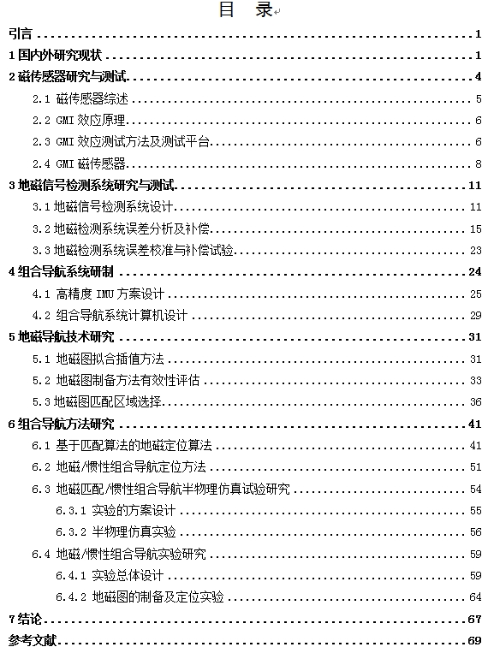

样例2
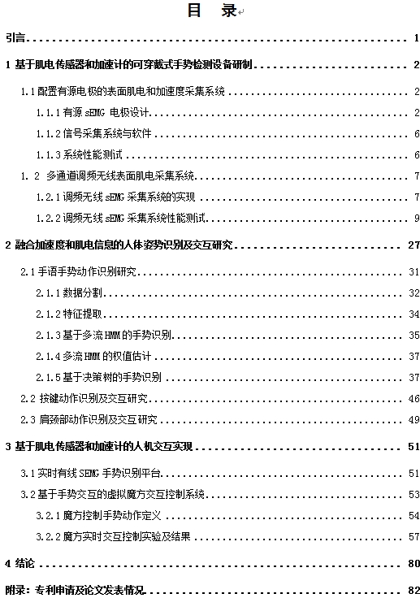

样例3
